LAPORAN PRAKTIKUM ELEKTONIKA ANALOG LANJUT
PENGUAT OPERASIONAL (OP-AMP)



OLEH

Nama : Devita Syifa Azzahraa
NIM : 221331009

PROGRAM STUDI D3 TEKNIK TELEKOMUNIKASI
JURUSAN TEKNIK ELEKTRO
POLITEKNIK NEGERI BANDUNG
2023-2024

MAKSUD DAN TUJUAN PERCOBAAN
- Mengenal fungsi setiap kaki dari sebuah IC Operasional Amplifier
- Menggunakan Op-Amp sebagai penguat inverting dan penguat non-inverting
- Menghitung besar penguatan berdasarkan percobaan

DASAR TEORI
Operasional Amplifier atau biasa disingkat Op-Amp adalah sebuah penguat differensial dengan penguatan yang sangat tinggi dengan impedansi input tinggi dan output rendah. Sebuah Op-Amp terdiri dari sejumlah tingkatan penguat differensial untuk mencapai penguatan tengangan yang tinggi. Jenis Op-Amp 741 sangat dikenal secara umum dalam penggunaan penguat, tapis aktif, aplikasi sensing dan lain sebagainya. Skema dasar dan wujud dari jenis Op-Amp ini ditunjukkan pada gambar berikut:
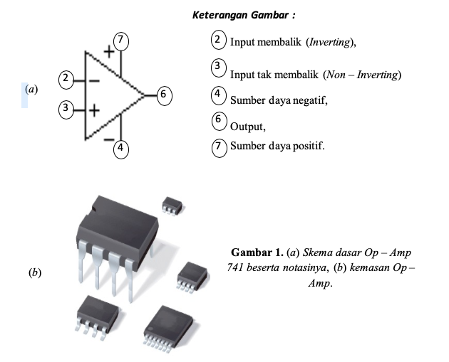
Gambar (1.a) menunjukkan sebuah Op-Amp dasar dengan dua input dan satu output. Setiap masukkan menghasilkan satu polaritas atau fase yang berlawanan dengan outputnya bergantung pada sinyal input yang diterapkan, apakah positif (+) atau negatif (-). Umumnya Op-Amp memerlukan pencatu daya ganda positif (+VCC) – Ground – Negatif (-VCC). Terdapat dua terminal pada bagian input, yaitu terminal input membalik (inverting) dan terminal input tak membalik (non-inverting).
Sebuah Op-Amp ideal memiliki karakteristik sebagai berikut:
- Penguatan tegangan rangkaian terbuka Av, 0L sangat tinggi dan idealnya tak terhingga.
- Resistansi intrinsik input ri, diukur antara terminal input inverting dan terminal input non-inverting adalah tinggi dan idealnya tak terhingga
- Resistansi intrinsik output ro, yang dilihat dari bagian terminal output nilainya sangat rendah dan idelanya mencapai 0.

Rangkaian Dasar Op-Amp:
Penguat Membalik (Inverting Amplifier)
Berikut merupakan gambar rangkaian penguat membalik dengan rangkaian setaranya:
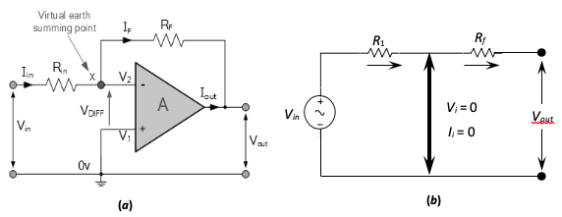
Pada gambar (a), terminal input non-inverting (+) dihubungkan dengan Ground. Sebuah resistor R1 menghubungkan sinyal masukan dnegan terminal input inverting. Sebuah resistor umpan balik (feedback) Rf dihubungkan dari terminal output ke terminal input inverting.
Jika diasumsikan Op-Amp adalah ideal, besar Vi = 0 dan resistansi input intrinsik ri tak terhingga (rangkaian terbuka) sehingga arus input Ii juga 0 seperti yang ditunjukkan pada gambar (b). Titik penjumlahan yaitu titik A, idealnya berada pada titik potensial ground. Beda potensial pada (R1+Rf) adalah (Vi+Vout) dan arus I mengalir dari terminal input ke terminal output dan masuk ke Op-Amp, dengan asumsi tersebut, diperoleh persamaan untuk penguat inverting sebagai berikut:
$Av= -\frac{Rf}{R1}……………(1)$
Dengan memperhatikan gambar (b), dapat dikatakan bahwa Vin menghasilkan sebuah arus I dalam R1. Arus ini mengalir berlanjut melalui Rf dan menghasilkan beda potensial Vout yang sama dengan IRf. Jika logika ini dibalik, dapat dikatakan bahwa Vout menghasilkan sebuah arus I yang mengalir melalui Rf dan menghasilkan beda potensial pada R1 yang sama dengan Vin. Dengan demikian, tegangan output menghasilkan sebuah arus umpan balik (feedback).

Penguat Tak Membalik (Non-Inverting Amplifier)
Berikut merupakan sebuah rangkaian Op-Amp yang bekerja sebagai penguat tak membalik (non-inverting) atau pelipat tegangan konstan:
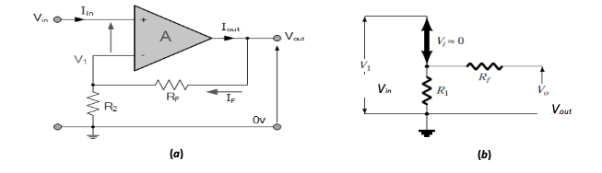
Terlihat bahwa polaritas Vout sama dengan polaritas Vin, dengan demikian Vout se-fasa dengan Vin. Untuk menentukan penguat tegangan rangkaian, dapat digunakan rangkaian setara seperti pada gambar (b). Perhatikan bahwa beda potensial pada ujung-ujung R1 adalah Vin selama Vi = 0 haruslah sama dengan tegangan output. Jika Vi adalah selisih antara dua tegangan input Vin dan IR1, maka diperoleh:
Vi = Vin – IR₁ = 0, dengan tegangan output Vout = I(R₁+R_{f})
maka diperoleh penguat tegangan yang dihasilkan oleh penguat non-inverting:
$$Av=1+\frac{Rf}{R1}…………….(2)$$

ALAT YANG DIPERGUNAKAN
- Osiloskop
- Audio Function Generator (AFG)
- Op-Amp, TL 741 1 buah
- Resistor 1KΩ dan 10KΩ
- Kabel penghubung, digunakan untuk menghubungkan antara komponen satu dengan yang lainnya
- Op-Amp Power Supply Unit 1 buah, digunakan sebagai sumber tegangan.

LANGKAH KERJA
Penguat Membalik (Inverting)
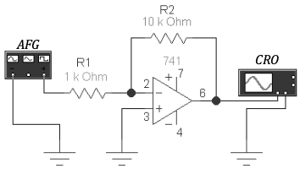
- Susun rangkaian penguat inverting seperti pada gambar dibawah ini:

- Atur Vi = 50mVpp dengan frekuensi = 150Hz. Jika bentuk gelombang cacat atau terpotong, turunkan level amplitudo AFG hingga berbentuk gelombang sinusoidal sempurna
- Ukur dan catat besar amplitudo keluaran (Vo)
- Hitung penguatan Av = Vo/Vi
- Naikkan frekuensi AFG secara logaritmik dan catat amplitudo keluaran penguat setiap perubahan frekuensi tersebut hingga Vo = Vi. Catat semua hasil pengamatan pada tabel pengamatan.
Penguat Tak Membalik (Non-Inverting)
- Susun rangkaian penguat inverting seperti pada gambar dibawah ini:
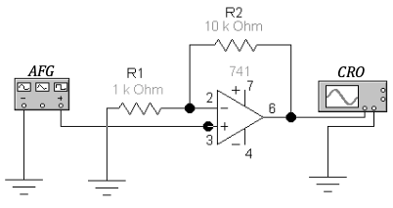
- Langkah selanjutnya sama seperti pada penguat inverting.

